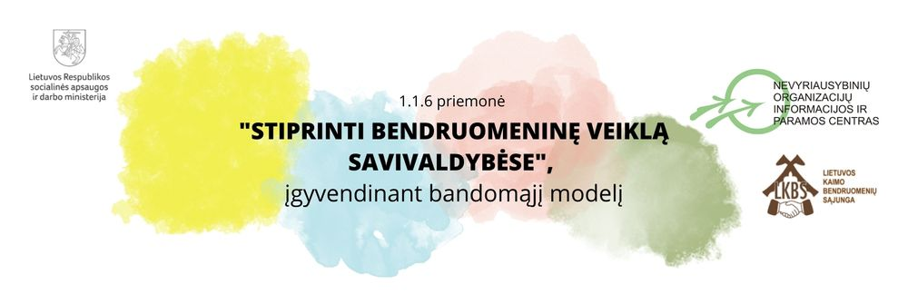
INFORMACIJA APIE GAUTAS PARAIŠKAS
Vadovaujantis Nevyriausybinių organizacijų ir bendruomeninės veiklos stiprinimo 2022 metų veiksmų plano 1.1.6 Priemonės „Stiprinti bendruomeninę veiklą savivaldybėse“ įgyvendinimo, įgyvendinant bandomąjį modelį, aprašu, teikiame informaciją apie gautas paraiškas.
Šia Priemone siekiama skatinti bendruomenių savarankiškumą tenkinant viešuosius jų narių (gyventojų) poreikius, stiprinti jų sutelktumą ir tarpusavio pasitikėjimą, bendruomeninę veiklą, sudaryti sąlygas bendruomeninėms organizacijoms dalyvauti priimant sprendimus dėl bendruomenių narių socialinių ir viešųjų poreikių tenkinimo, skatinti aktyvesnį vietos bendruomenių įsitraukimą į sprendimų priėmimo procesus dėl gyventojų socialinių ir viešųjų poreikių tenkinimo.
Šiuo metu Priemonės konsultantas tikrina paraiškų formaliąją atitiktį, vėliau paraiškas, kurios atitiks formaliuosius reikalavimus, vertins ir atranką vykdys išorės ekspertai, ekspertų sprendimus tvirtins Savivaldybės sudaryta komisija ir su finansuojamo projekto pareiškėju Savivaldybės administracija sudarys finansavimo sutartį.

Kauno miesto savivaldybė
1 | BO-2022-2 | Asociacija Narsiečių bendruomenė | Bendruomeninės veiklos stiprinimas „Kartu galime daug daugiau“!
2 | BO-2022-8 | Sargėnų ir Vytėnų bendruomenės centras | Kelias į bendrystę Nr. 3
3 | BO-2022-19 | Bendruomenė „Naujieji Romainiai“ | Bendravimas kuria stebuklus
4 | BO-2022-21 | Kauno Panemunės bendruomenė | Stipri saugi savarankiška Panemunė
5 | BO-2022-27 | Kauno Vilijampolės bendruomenės centras „Veršva“ | Bendruomenės centro “Veršva” renginiai ir iniciatyvos
6 | BO-2022-29 | Kauno Muravos bendruomenės centras | Renginių ciklas „Susitikimai“
7 | BO-2022-41 | Asociacija „Vaišvydava“ | Vaišvydavos bendruomenės kryžiaus aplinkos rekonstrukcija
8 | BO-2022-46 | Kauno Šilainių bendruomenės centras | Bendrystės galia
9 | BO-2022-49 | Lietuvos samariečių bendrijos Kauno skyrius | Samarietiškos savanorystės stiprinimas Kauno mieste
10 | BO-2022-65 | Bendruomenės centras „Petrašiūnai“ | PADĖK! SUBURK! IŠLAIKYK!
11 | BO-2022-70 | Bendruomenės centras „Girstupio slėnis“ | Čia mano namai
12 | BO-2022-75 | Judėjimo „Stabdyk nusikalstamumą“ Kauno regiono skyrius | KAUNAS-SAUGUS MIESTAS
13 | BO-2022-82 | Kauno Aukštųjų Šančių bendruomenės centras | Miestas gydantis vienatvę
14 | BO-2022-84 | Eigulių bendruomenės centras | Stipri Eigulių bendruomenė
15 | BO-2022-109 | Aleksoto bendruomenės centras | Iš praeities į ateitį su Aleksoto bendruomene
16 | BO-2022-156 | SANTARVĖS BENDRUOMENĖ | Bendruomeninės veiklos stiprina ir jungia mus!
17 | BO-2022-164 | Žemųjų Šančių bendruomenė | Šančiai jungia
18 | BO-2022-166 | Lampėdžių bendruomenės centras | Kartu sportuokime, pažinkime Lietuvą ir puoselėkime draustinį.
19 | BO-2022-167 | Romainių bendruomenės centras | Savanorystės ir bendruomeniškumo puoselėjimas Romainiuose
20 | BO-2022-171 | Kauno Rokų bendruomenės centras | Bendruomenės telkimas per asmenybių pavyzdžius
21 | BO-2022-179 | Baltijos jūrų skautai | Dainavos bendruomenės narių susitelkimo ir kūrybiškumo skatinimas Advento metu
22 | BO-2022-180 | ASOCIACIJA „KAUNĖNŲ BENDUOMENĖ“ | Dainuojame Kaunui
23 | BO-2022-184 | Žaliakalnio bendruomenės centras „Spindulys“ | Žaliakalnio bendruomenės savarankiškumo ir įsitraukimo stiprinimas
24 | BO-2022-187 | Amalių bendruomenė „Amalė“ | Dvigubas

INFORMACIJA TEIKIAMA:
Pirmadienį-penktadienį 9:00 - 17:00 val.
- elektroniniu paštu bendruomenes@nisc.lt;
- informaciją pareiškėjams su konkursu susijusiais klausimais teikia Priemonės konsultanto ekspertai:
Virginija Šetkienė | Olia Žuravliova | Dovilė Rudzenskė
8 610 64152 | 8 670 36796 | 8 686 82937
Interneto svetainės | http://www.3sektorius.lt/finansavimas/bendruomeniu-pilotas/  www.lkbs.net
Facebook | https://www.facebook.com/NVOinformacijosirparamoscentras  https://www.facebook.com/LKBSajunga

Priemonės konsultanto informacija

